# Vue和Webpack、babel面试题

1. 文本插值，js表达式，动态属性和v-html(有xss风险)

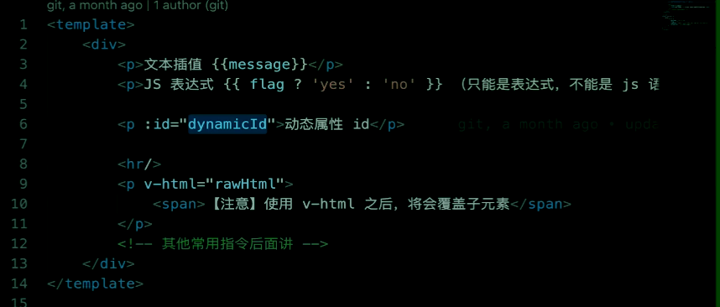

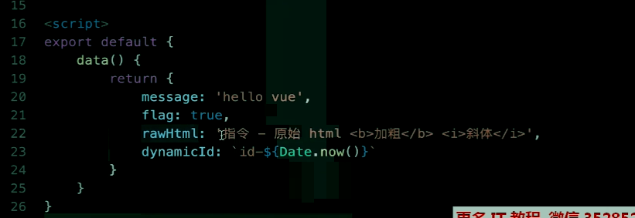

1. computed和watch

Computed有缓存，data不变则不会重新计算

Watch默认浅监听, watch监听引用类型，拿不到oldVal

Computed代码演示:

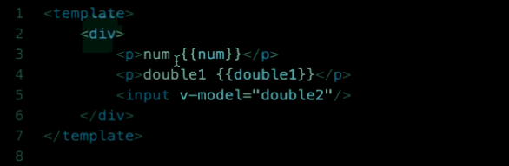

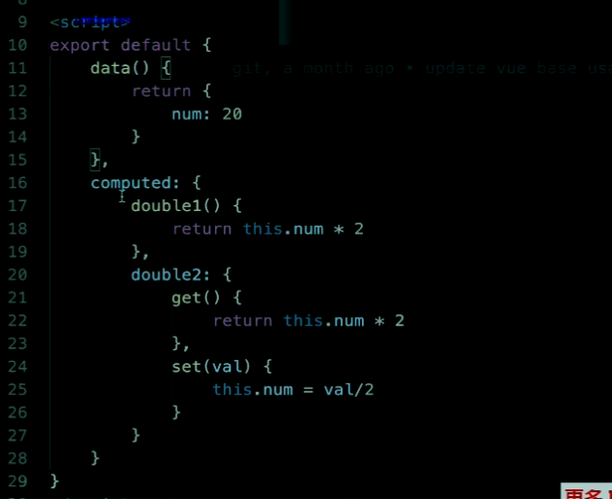

double1也可以写成类似double2这样写，效果一样的

用v-model的话，绑定computed的话，一定要有get和set

Watch代码演示:

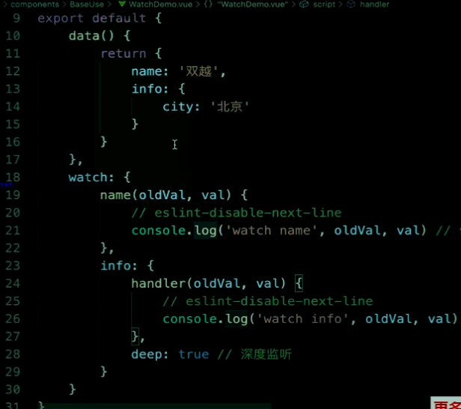

由上图可知，name只是浅监听，因为name只是个基本数据类型里的字符串类型，可以监听到oldval和val

但是info是个引用类型，再者，还设置了deep属性值，表示watch在深度监听info，只要info里面有一个属性的值发生改变，就能监听到新的info，但是oldval是没有的，因为引用类型不管oldval还是val，它们的指针指向同一个地址

1. class和style

使用动态属性和使用驼峰式写法

代码演示:

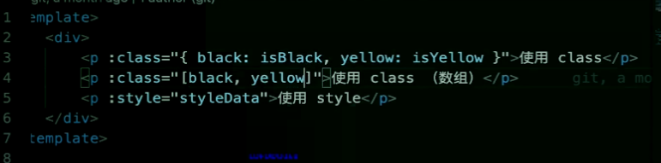

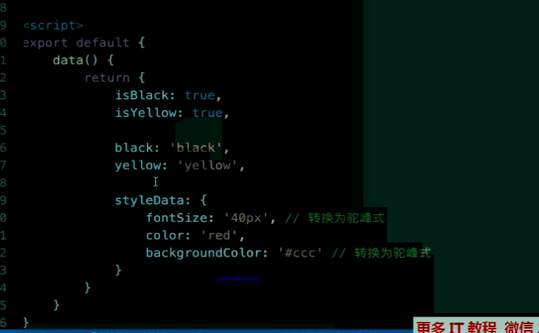

1. 条件渲染

V-if v-else的用法，可使用变量，也可以使用===表达式

V-if 和v-show 的区别

V-if 和v-show的使用场景？

代码演示:

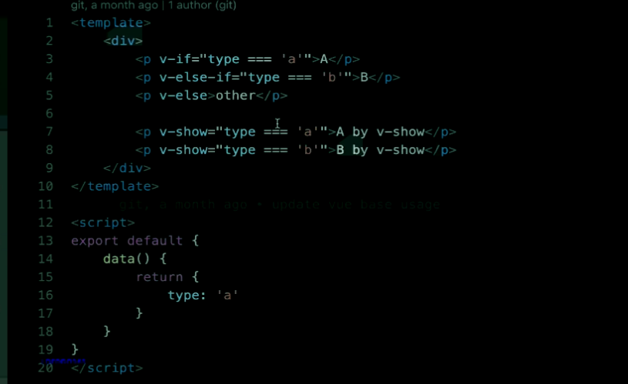

如果是频繁更新的话，选择v-show，如果不是很频繁选v-if

1. 循环列表渲染

如何遍历对象? ------------也可以用v-for

Key重要性,key不能乱写(如random或者index)

V-for和v-if不能一起使用

代码演示:

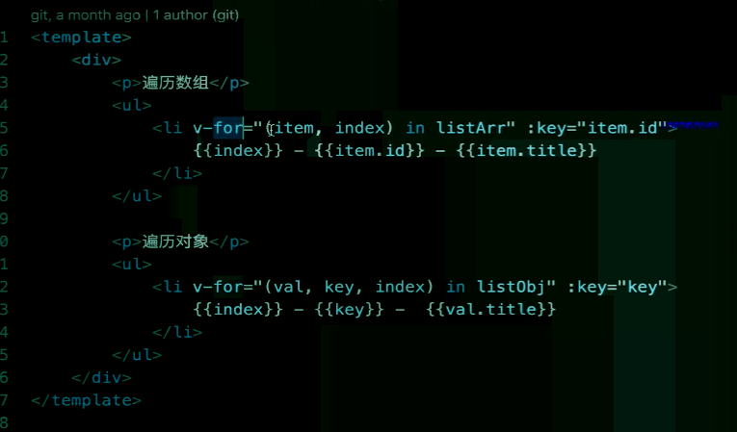

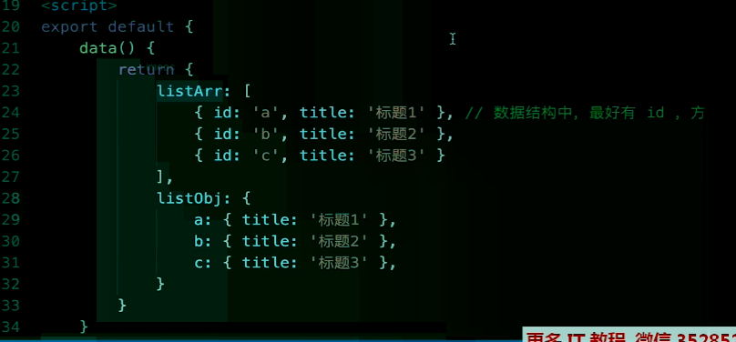

1. 事件

Event参数,自定义参数

事件修饰符,按键修饰符

观察事件被绑定到哪里

代码演示:

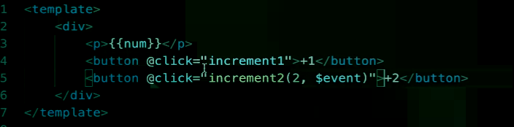

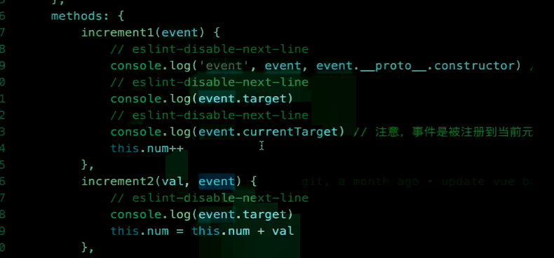

可知event是原生的

事件被挂载到当前元素

事件修饰符:

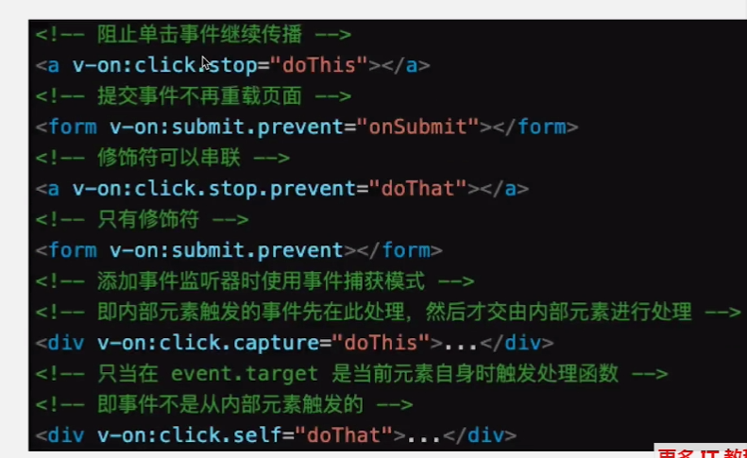

按键修饰符:

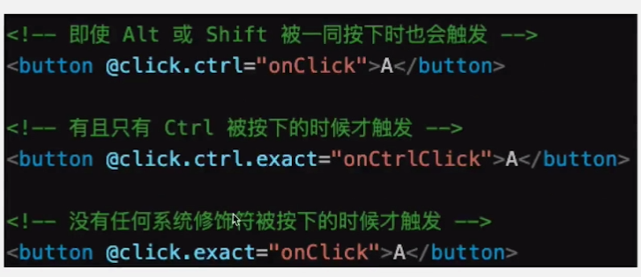

1. 表单

V-model

常见表单项textarea checkbox radio select

修饰符lazy number trim

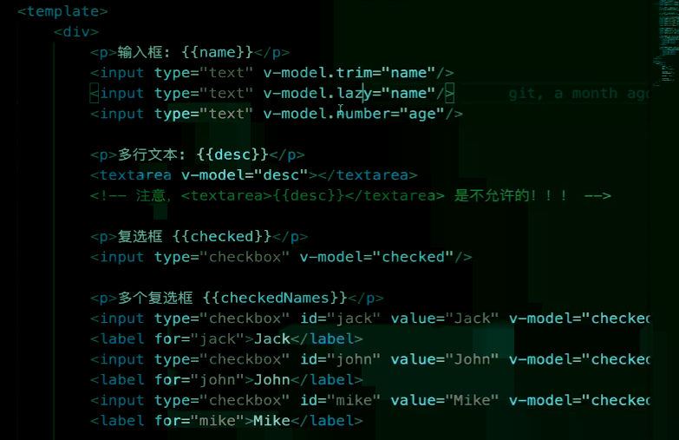

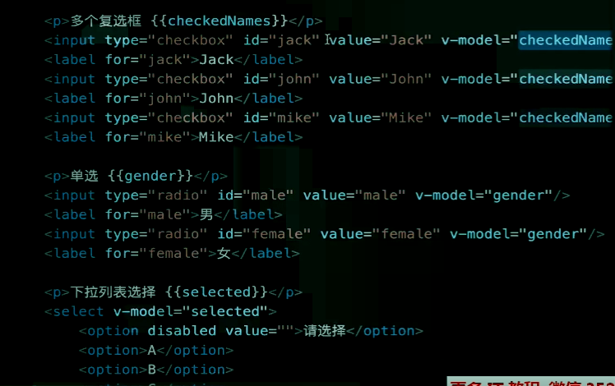

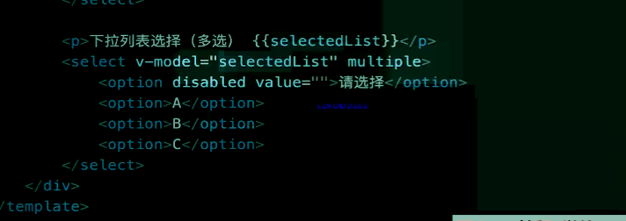

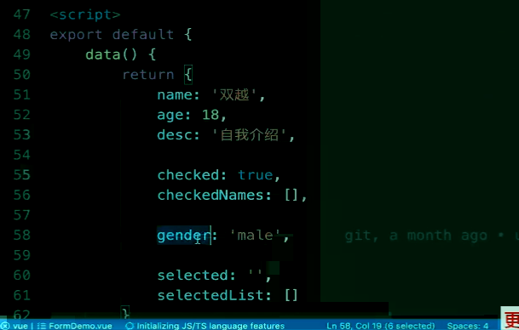

Vue组件使用

Props和$emit

组件间通讯-自定义事件

组件生命周期

类似todolist

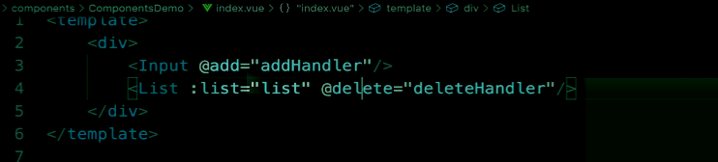

新知识:调用自定义事件

比如在子组件中

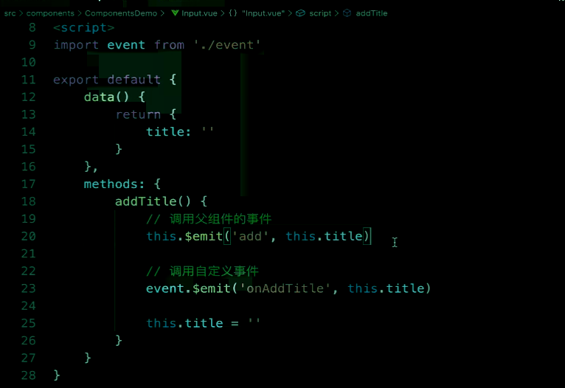

Event.$emit(‘onAddTitle’,this.title)

然后在父组件中

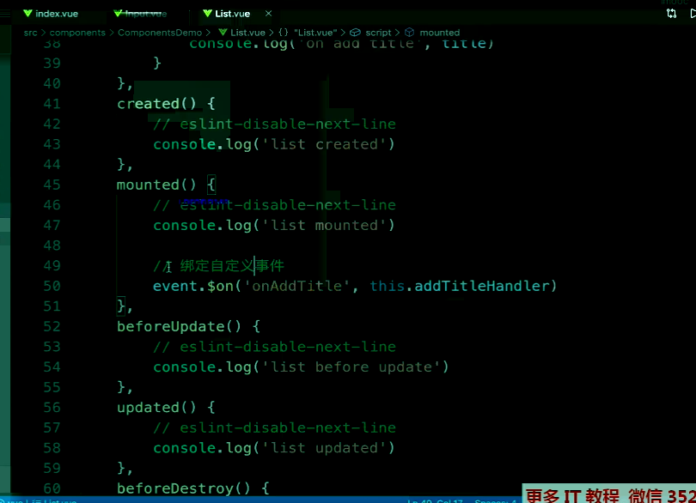

触发了父组件中addTitleHandler事件

这种方式不仅限于父子关系组件，可以是关系很远的组件，这样来相互通讯

记得这样通讯的话，要引入event组件

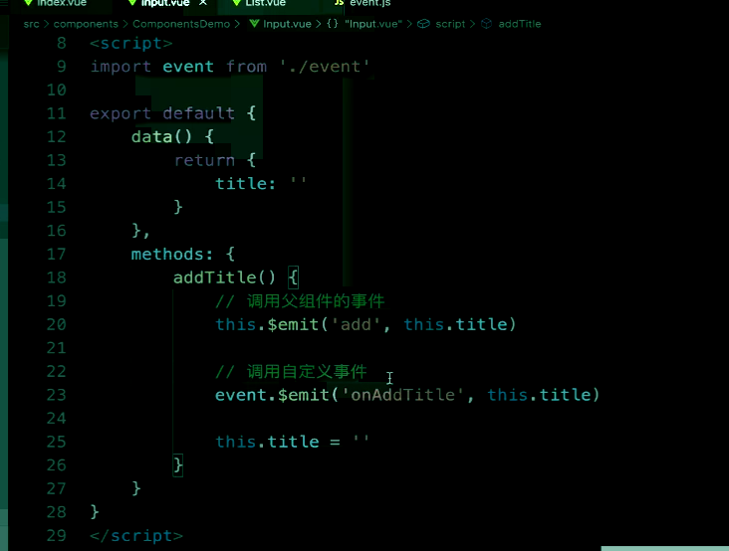

而event组件则是这样的

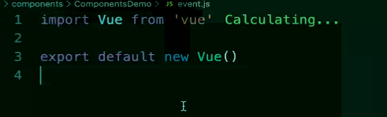

记得及时解绑销毁自定义事件

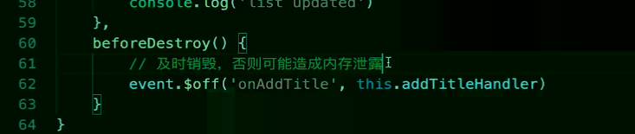

生命周期(单个组件)

挂载阶段:

更新阶段:

销毁阶段:

Created与mounted的区别

1. created只是存在于js内存模型的一个变量而已,这时候并没有开始渲染
2. Mounted是真正组件在网页上绘制完成了,这时候可以绑定事件呀，获取信息

BeforeDestroy

用于解除绑定销毁子组件以及事件监听器

生命周期(父子组件)

示例:

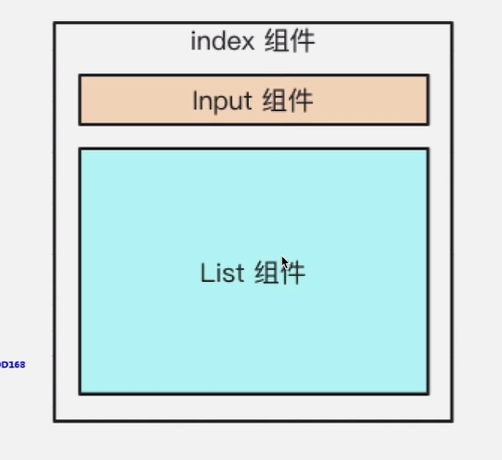

在index组件中如下代码:

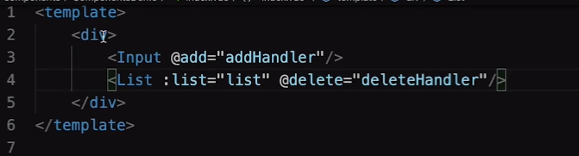

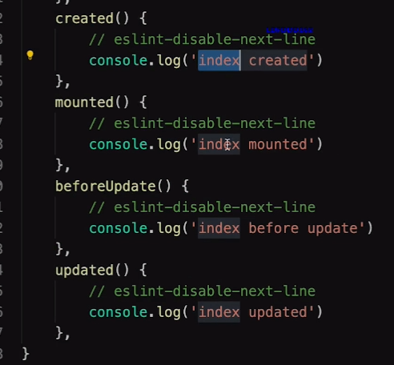

在list组件中:

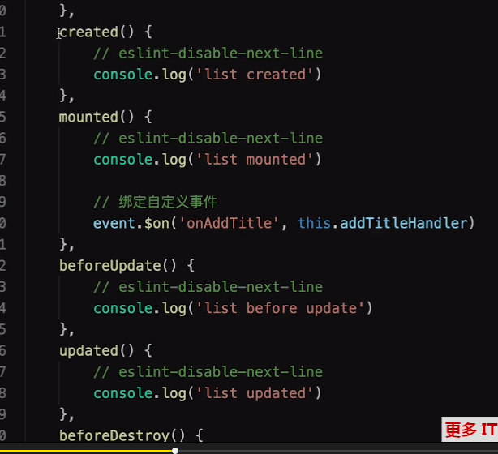

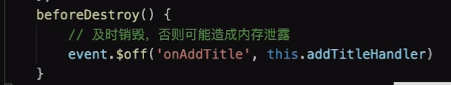

展示页面的话，先index created ---> list created ----> list mounted -----> index mounted

顺序是先父组件创建-->子组件创建---->子组件渲染完成--->父组件渲染完成

Before update 和 updated顺序跟mounted一样，也就是说当更新数据，先

Index before update ---> list before update -----> list updated ----> index updated

Vue高级特性:

1. 自定义v-model
2. $nextTick
3. Slot
4. 动态、异步组件
5. Keep-alive
6. Mixin

自定义v-model 代码展示:

父组件:

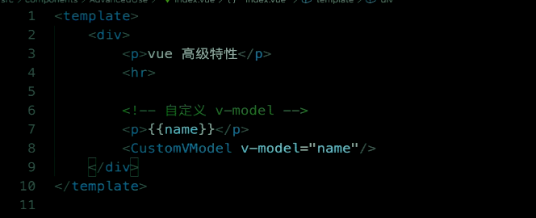

子组件CustomVModel

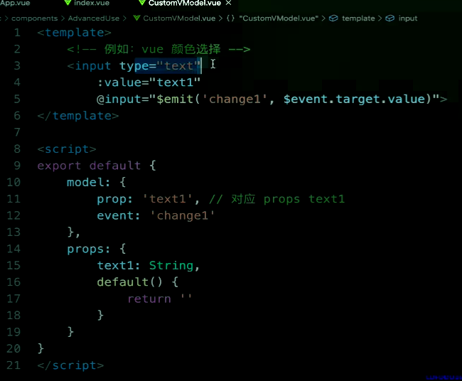

一:上面的input使用了:value 而不是v-model

二: 上面的change1 和model.event 对应起来

三: text1属性对应起来

$nextTick

Vue是异步渲染的

Data改变之后,DOM不会立刻渲染

$nextTick会在DOM渲染之后被触发,以获取最新DOM节点

代码展示:

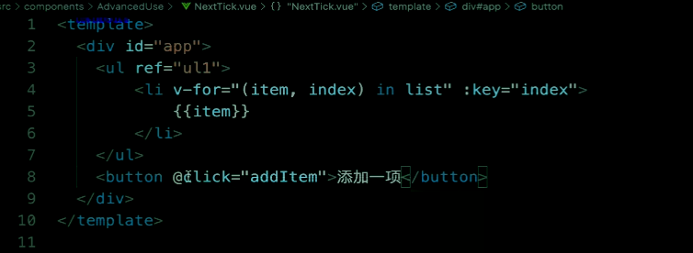

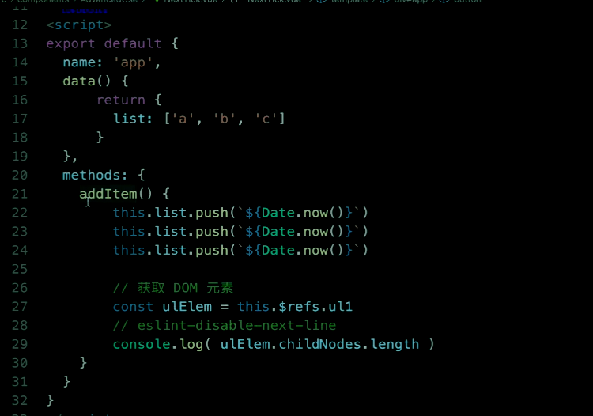当点击按钮一次时，打印出是3,而不是6，这就说明了页面渲染完后需要nextTick来重新获取DOM节点才正确，才能获得正确的childNodes.length

正确代码:

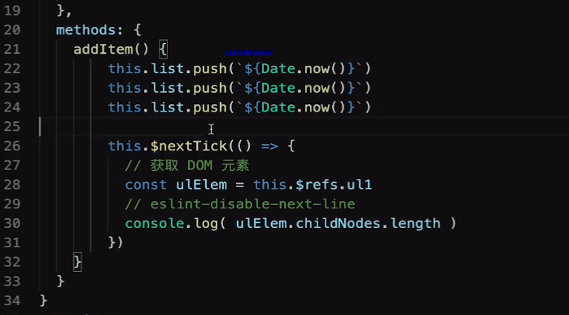

这样保证了:

1. 异步渲染，$nextTick待DOM渲染完再回调
2. 页面渲染时会将data的修改做整合，多次data修改只会渲染一次(就是如上图所示，你无论点击多少次按钮，增加了多少个item,然而nextTick就只执行一次)

Slot

1. 基本使用
2. 作用域插槽
3. 具名插槽

基本使用:

父组件代码:

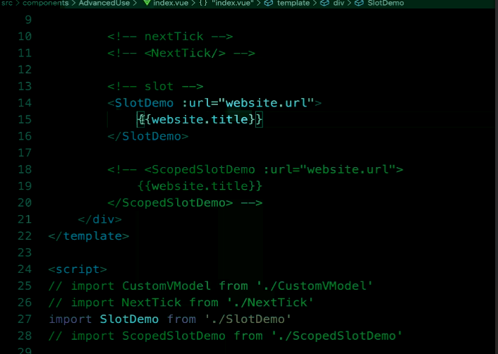

子组件:

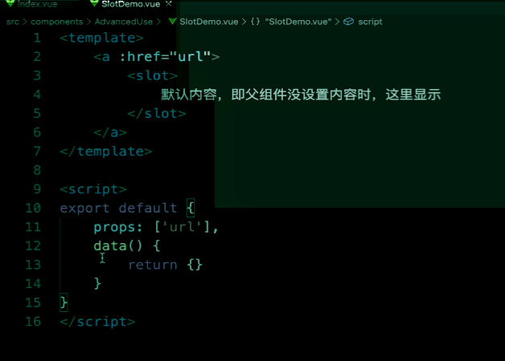

作用域插槽示例1:

父组件:

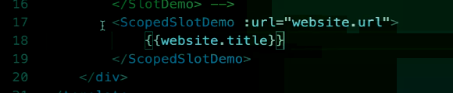

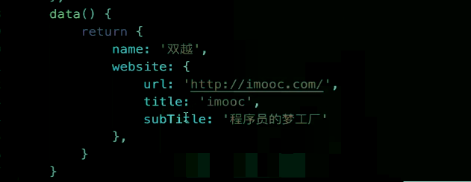

子组件:

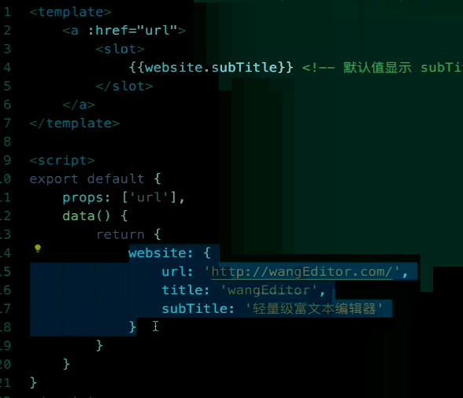

如果父组件中不填{{website.subTitle}},则子组建中slot会显示它自己里面的内容即’轻量级富文本编辑器’

作用域插槽示例2:

子组件:

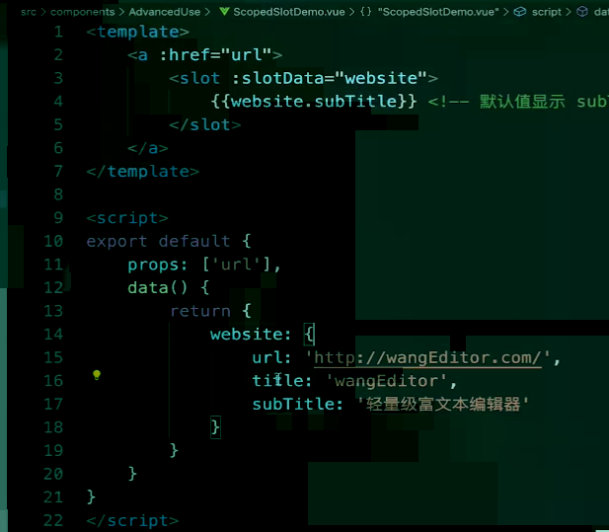

父组件:

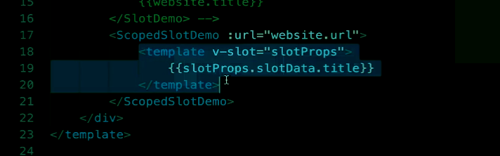

结果title显示的是子组件里面的title值即(wangEditor)，而不是父组件的值

具名插槽:

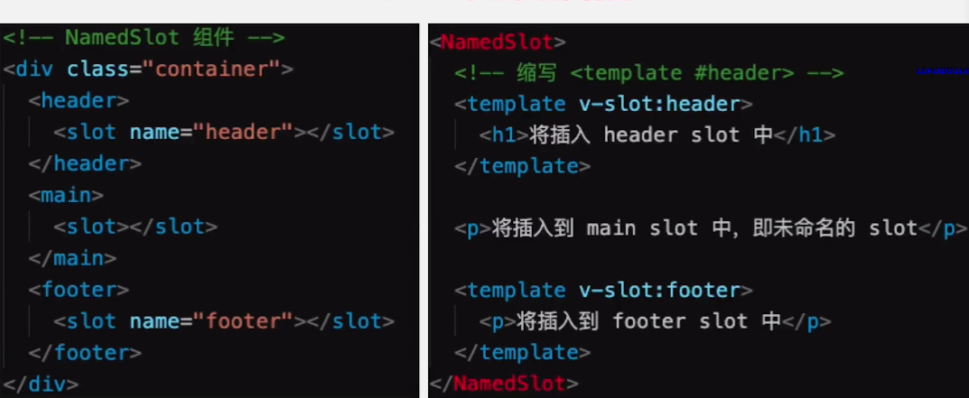

动态组件-------------------

1. :is=”component-name” 用法
2. 需要根据数据，动态渲染的场景。即组件类型不确定。

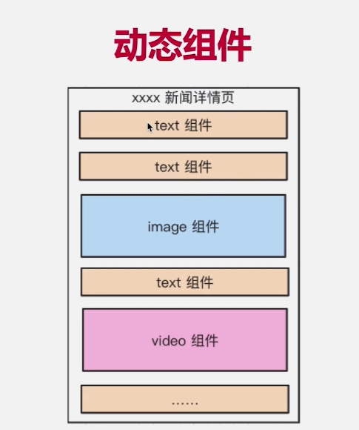

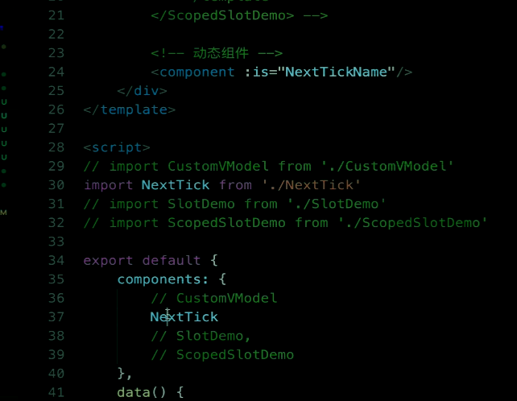

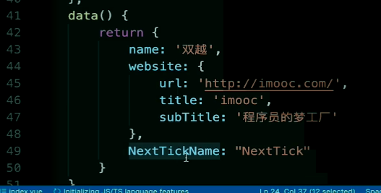

如果要实现上图新闻详情页，使用动态组件，则只需要如下

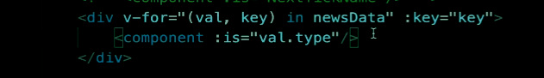

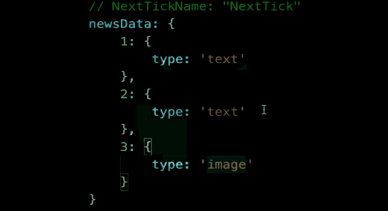

异步组件------------------

1.Import() 函数

2.按需加载,异步加载大组件

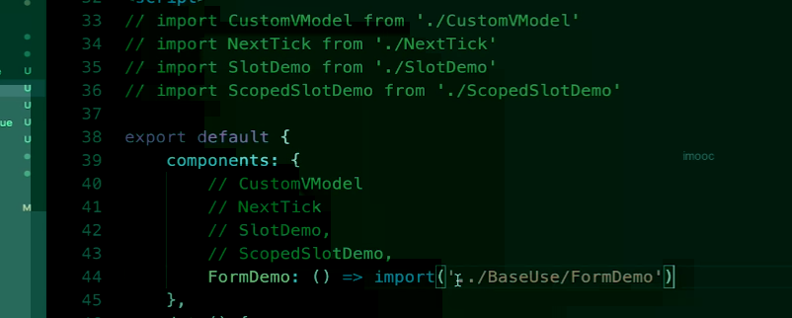

一般我们引入组件是import，然后再在components上注册组件

如果按照如上图箭头函数来import组件的话，表示异步加载组件，这样加载很有好处对于如果是一个非常大的组件的话

Keep-alive --------------

1. 缓存组件
2. 频繁切换，不需要重复渲染
3. Vue常见性能优化

Mixin

1. 多个组件有相同的逻辑，抽离出来
2. Mixin并不是完美的解决方案，会有一些问题
3. Vue3提出的composition API 在解决这些问题

代码示范:mixin就是一串js代码

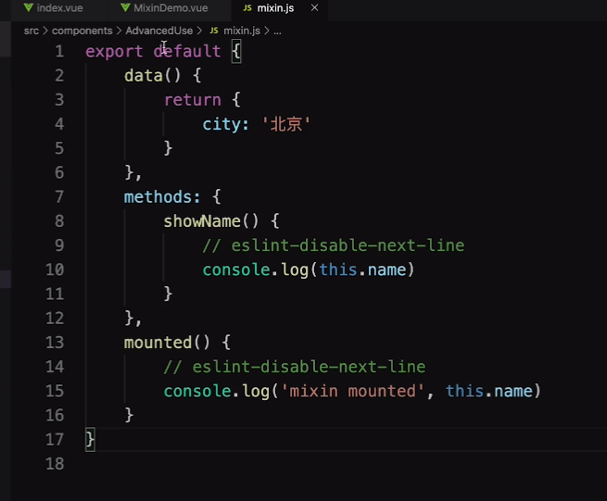

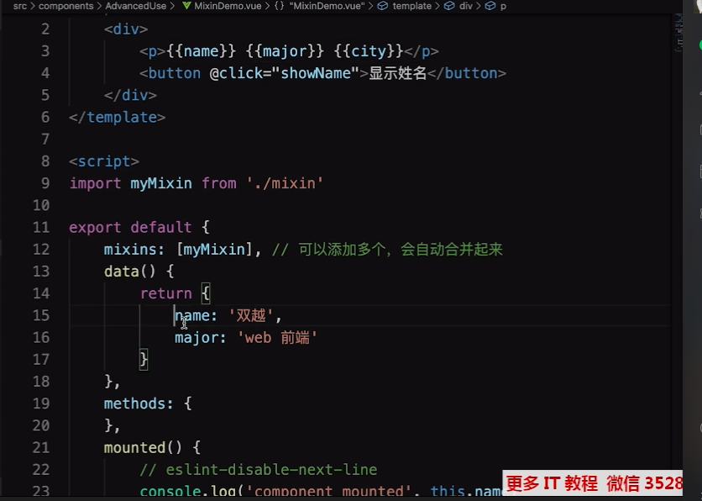

Mixin的问题:

1. 变量来源不明确，不利于阅读
2. 多个mixin可能造成命名冲突(比如data中和methods中命名)
3. Mixin和组件可能出现多对多的关系，复杂度较高

Vuex 使用----------

1.面试考点并不多(因为熟悉Vue之后,vuex没有难度)

2.但基本概念、基本使用和API必须掌握

3.可能会考察state的数据结构设计

Vuex基本概念

State、mutation、getters、action

用于Vue组件

Dispatch mapGetters

Commit mapActions

MapState mapMutations

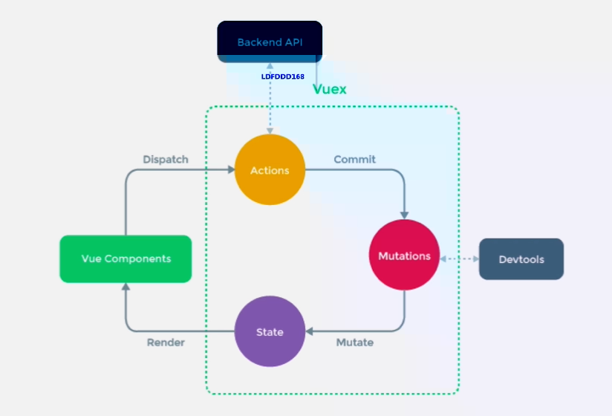

Vue-router 使用-------------

1. 面试考点并不多
2. 路由模式(hash、H5 history)
3. 路由配置(动态路由、懒加载)

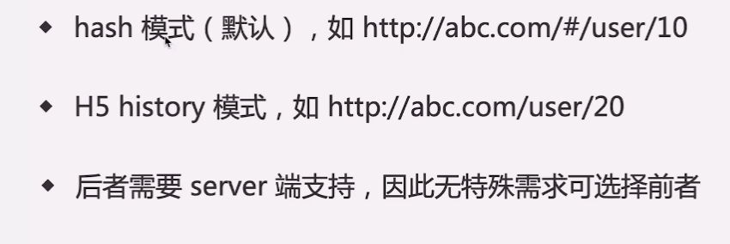

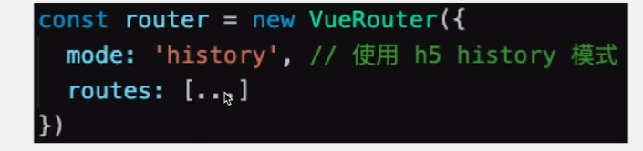

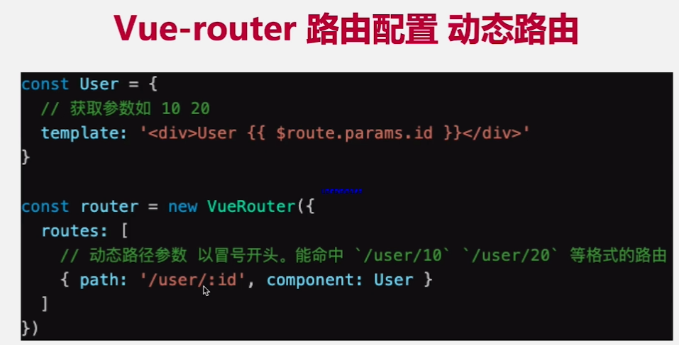

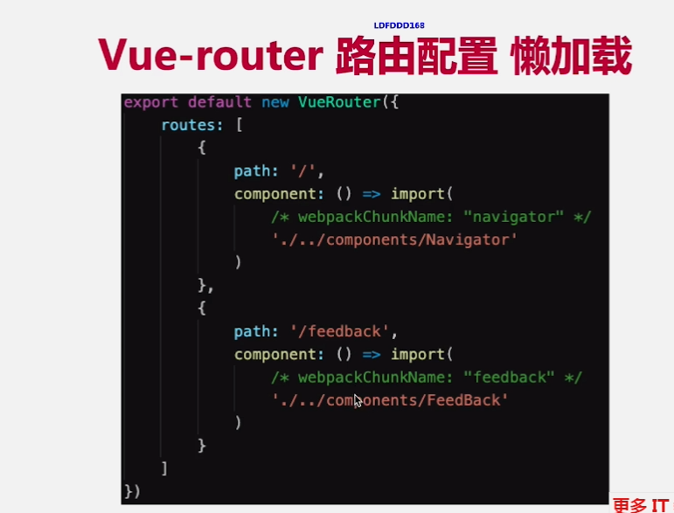

## Vue 原理

1. 组件化
2. 响应式
3. 模板编译
4. Vdom-diff
5. 渲染过程
6. 前端路由

组件化基础-------------------

Vue MVVM 数据驱动视图

怎么理解MVVM模型?

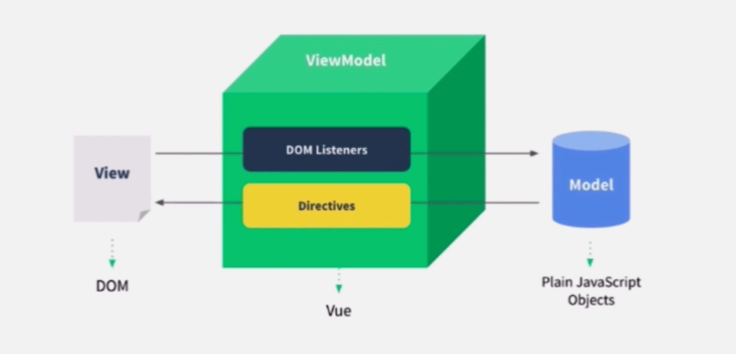

View就是dom，model就是data里的数据，通过view里的相关事件，触发model里的data数据改变，然后把数据反映在view上

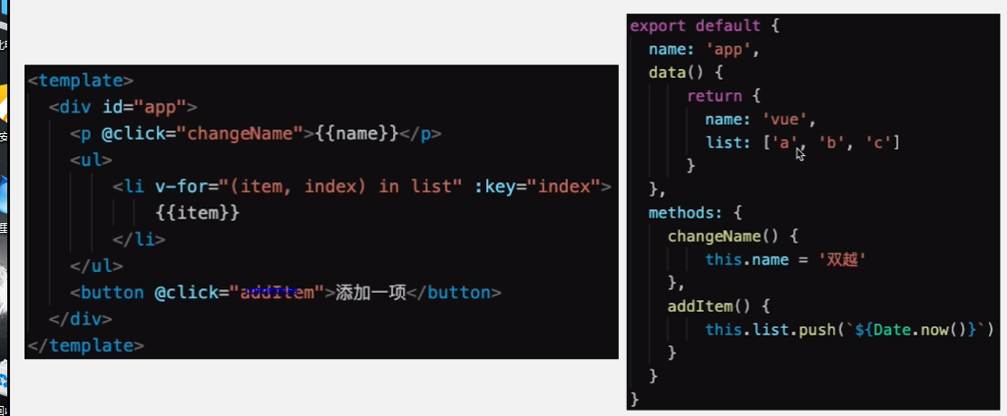

Vue响应式------------

1. 组件data的数据一旦变化，立刻触发视图的更新
2. 实现数据驱动视图的第一步
3. 考察vue原理的第一题

核心API -Object.defineProperty

代码示范:

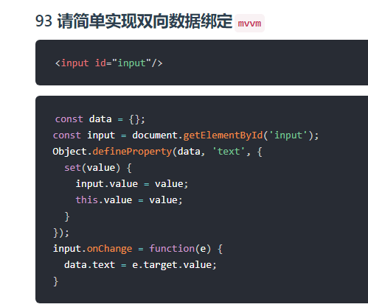

如何深度监听data变化(就是能监听对象中的对象依次类推)

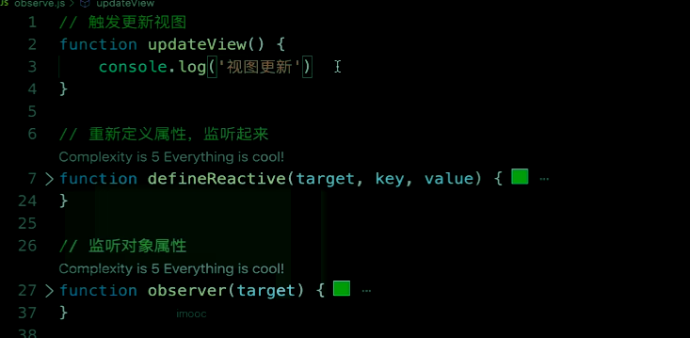

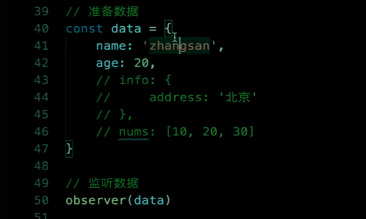

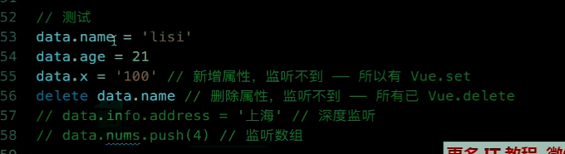

详情看看observer函数

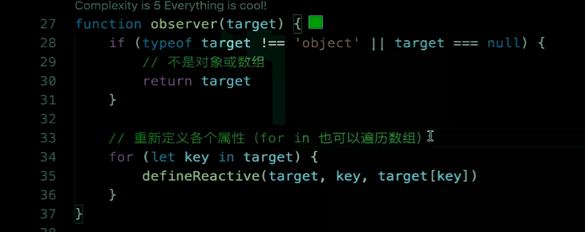

详情查看defineReactive

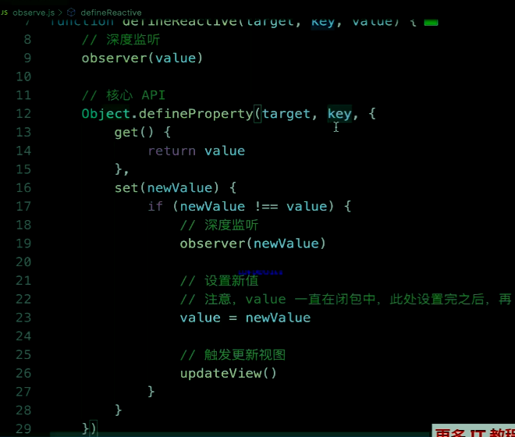

注意:observer调用的地方在哪里，这里有两次调用

Object.defineProperty缺点:

1. 深度监听，需要递归到底，一次性计算量大
2. 无法监听新增属性/删除属性(需要用Vue.set 和Vue.delete)
3. 无法监听数组类型的数据

如何解决无法监听数组类型的数据呢?

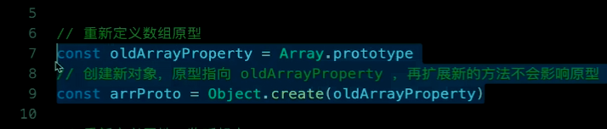

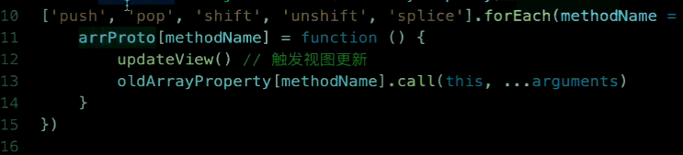

然后再修改不一下observer

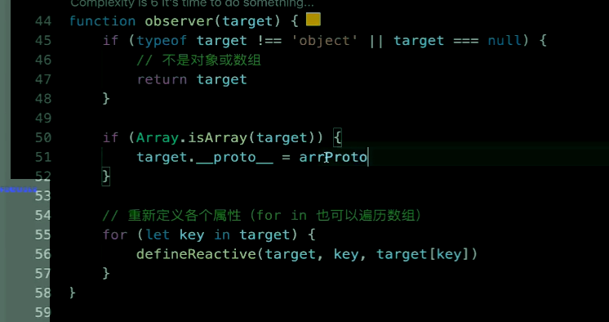

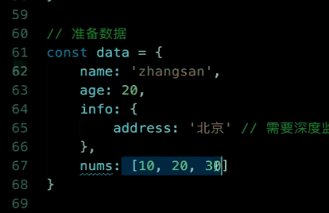

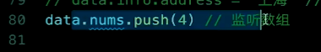

这样就可以数组监听了

虚拟DOM和diff--------------------

1. vdom是实现vue的基石
2. Diff算法是vdom中最核心、最关键的部分
3. Vdom是一个热门话题，也是面试中的热门问题

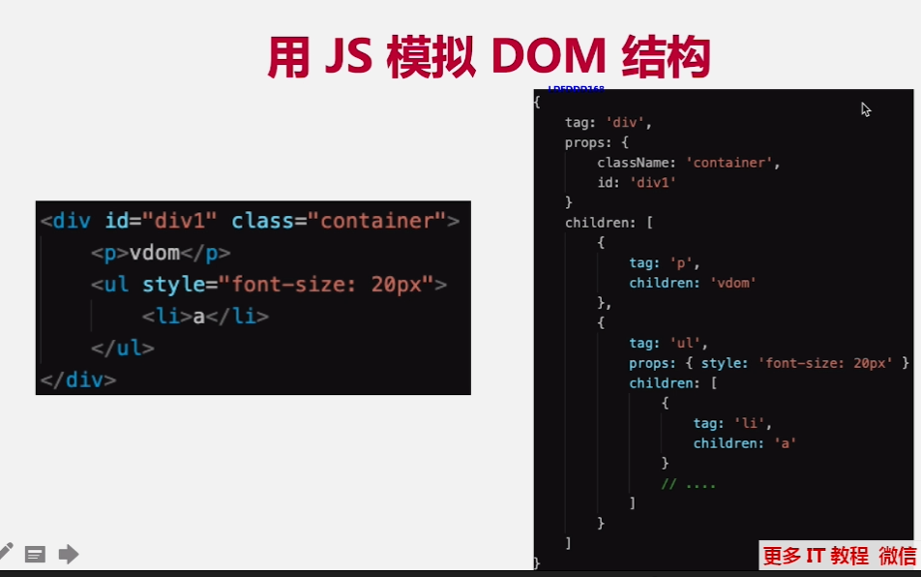

Diff算法--------------------

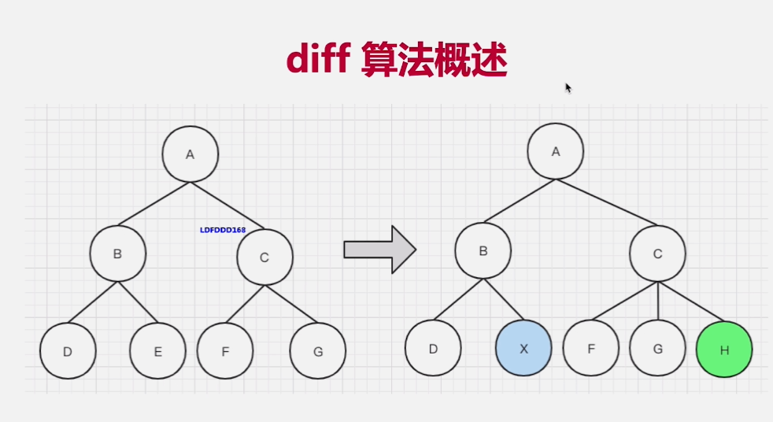

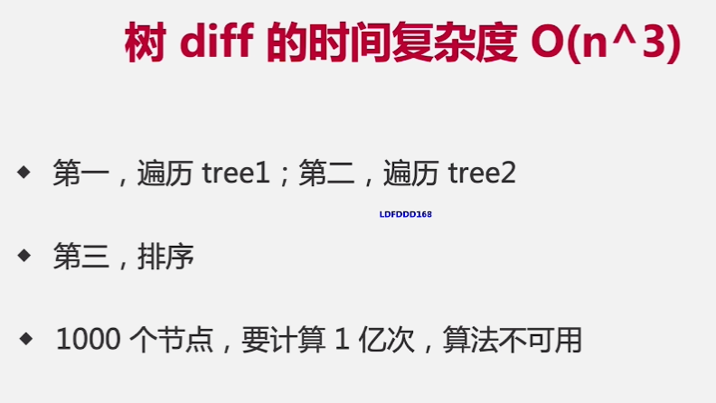

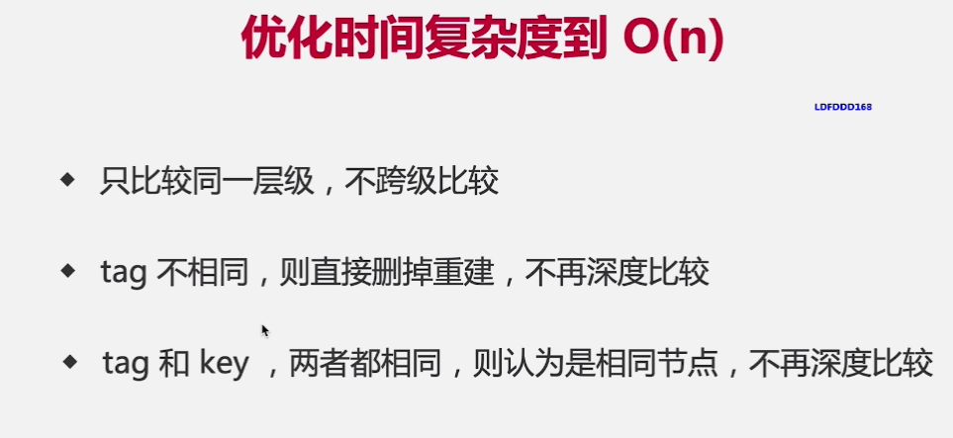

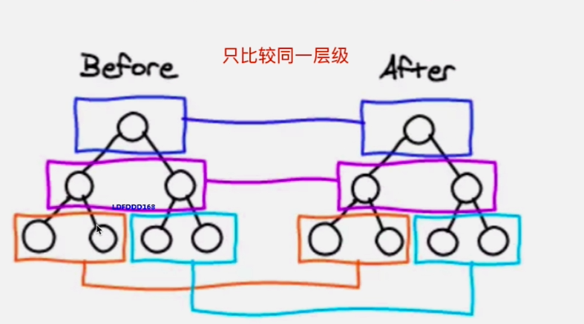

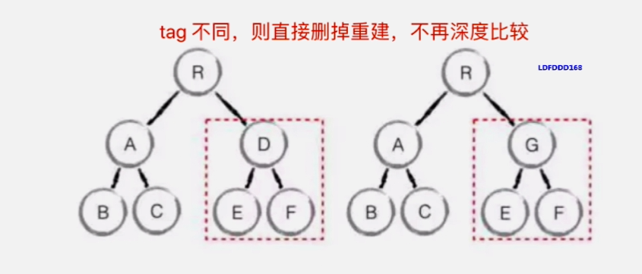

详情看视频或者网上看看知识

模板编译----------------

1. 模板是vue开发中最常用的部分，即与使用相关联的原理
2. 它不是html，有指令、插值、JS表达式，到底是什么
3. 面试不会直接问，但会通过’组件渲染和更新过程’考察

前置知识:JS的with语法

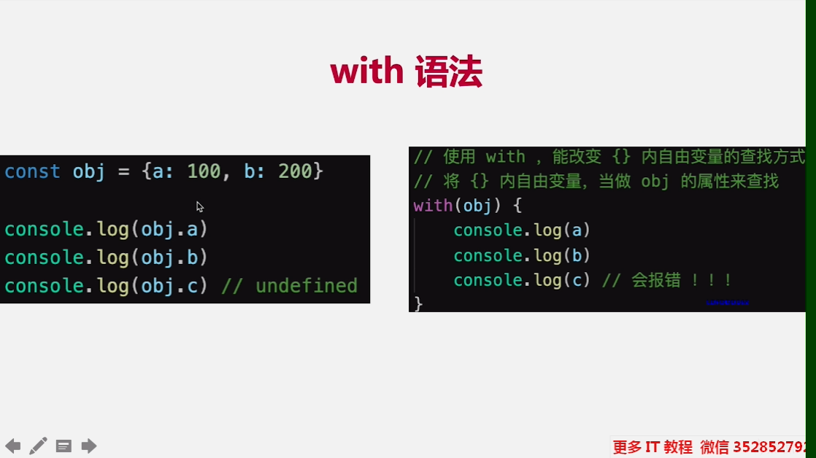

Vue template complier 将模板编译为render函数

执行render函数生成vnode

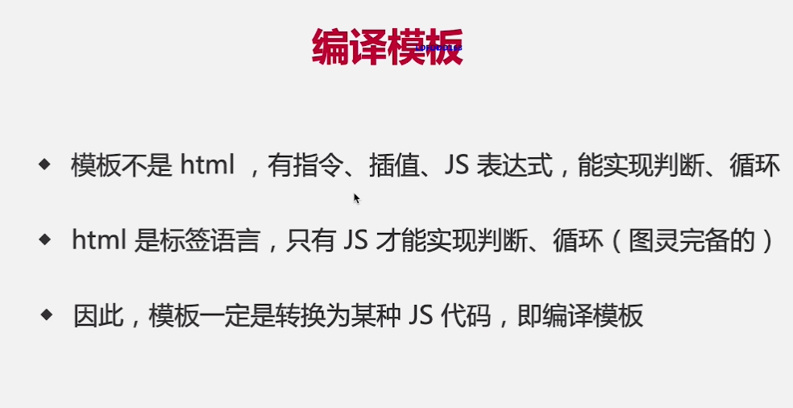

实验一下:

先npm init -y

后npm install vue-template-compiler --save

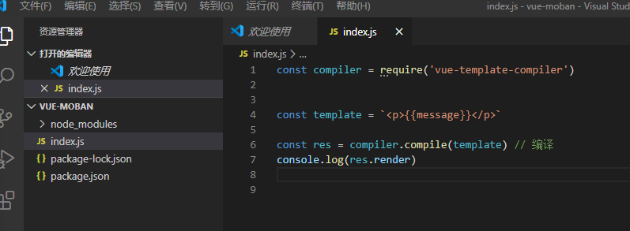

在终端node index.js看看打印出了什么

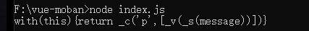

_c代表意思是createElement 也就是h函数

然后括号里的是p标签，后面是p标签的子元素，这里没有表示p标签的属性

等价于如下含义



这些_+字母的缩写可查看下图，可知含义

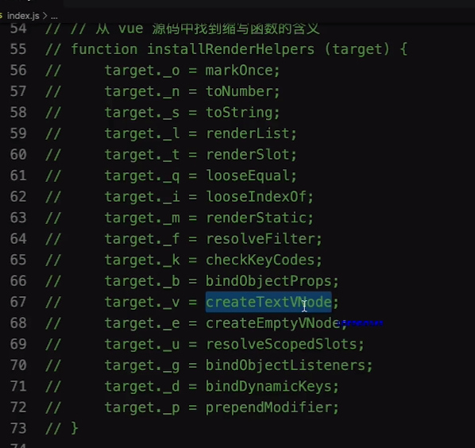

再来个例子:

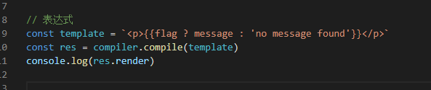

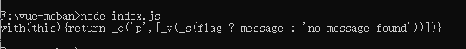

再来个例子:

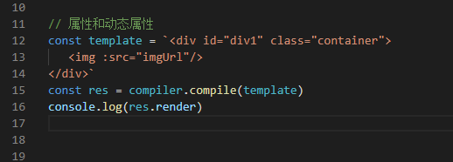



再来个例子:

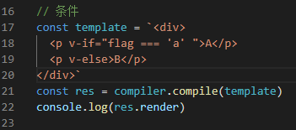



再来个例子:

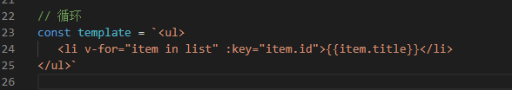



再来个例子:

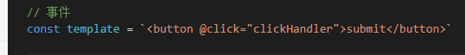



V-model的编译:

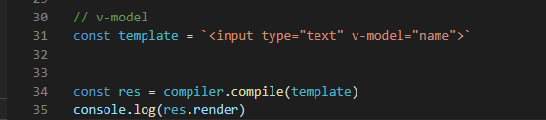



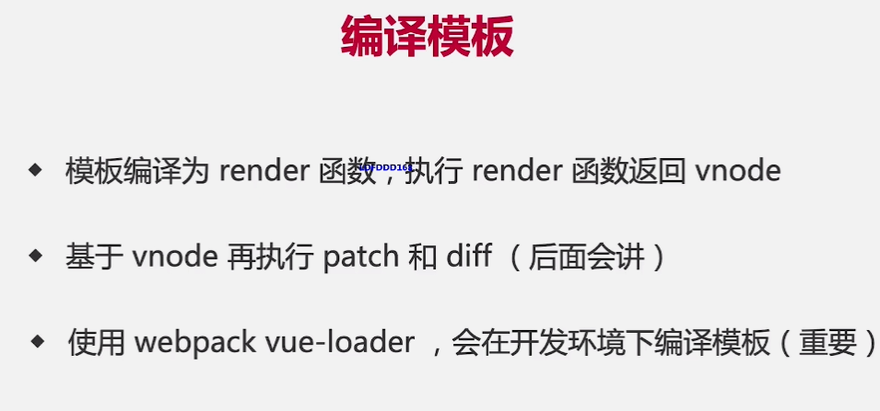

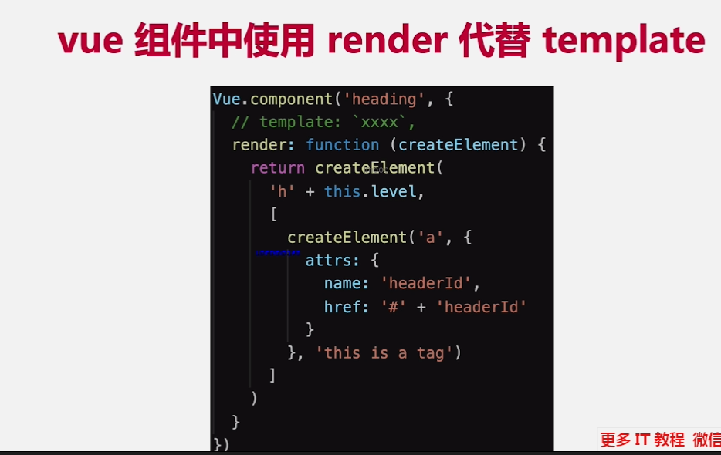

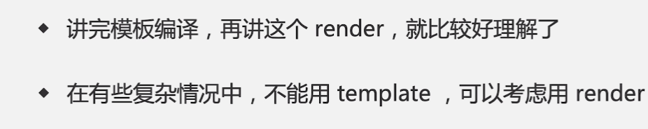

组件 渲染/更新 过程-------------

1. 一个组件渲染到页面，修改data触发更新
2. 其背后的原理是什么，需要掌握哪些点
3. 考察对流程了解的全面程度

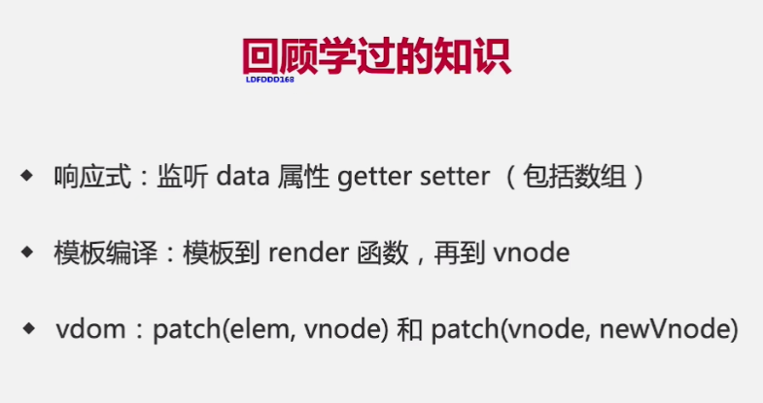

Patch(elem,vnode) 就是创建一个dom元素，vnode放入dom元素中

Patch(vnode,newVnode) 就是把旧的vnode更换成newVnode

初次渲染过程

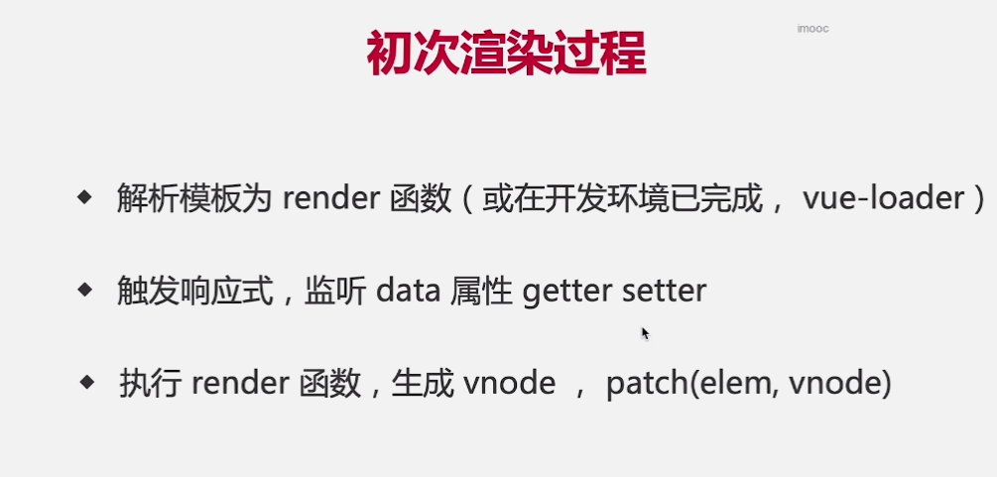

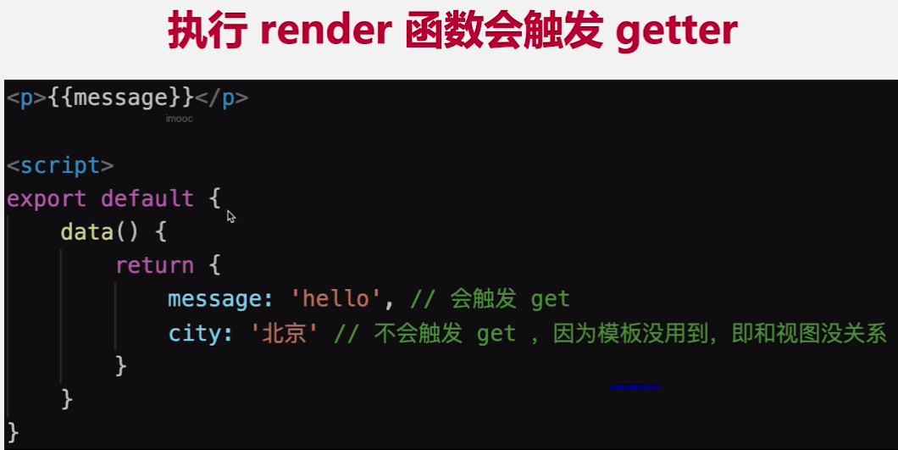

更新过程

1. 修改data，触发setter(此前在getter中已被监听)
2. 重新执行render函数，生成newVnode
3. Patch(vnode,newVnode)

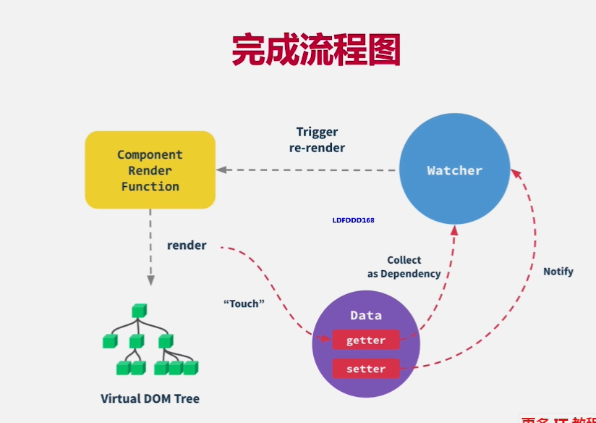

异步渲染

$nextTick()

汇总data的修改,一次性更新视图

减少DOM操作次数，提高性能

前端路由原理--------------------

1. 稍微复杂一点的SPA，都需要路由
2. Vue-router也是vue全家桶的标配之一
3. 属于’和日常使用相关联的原理’，面试常考

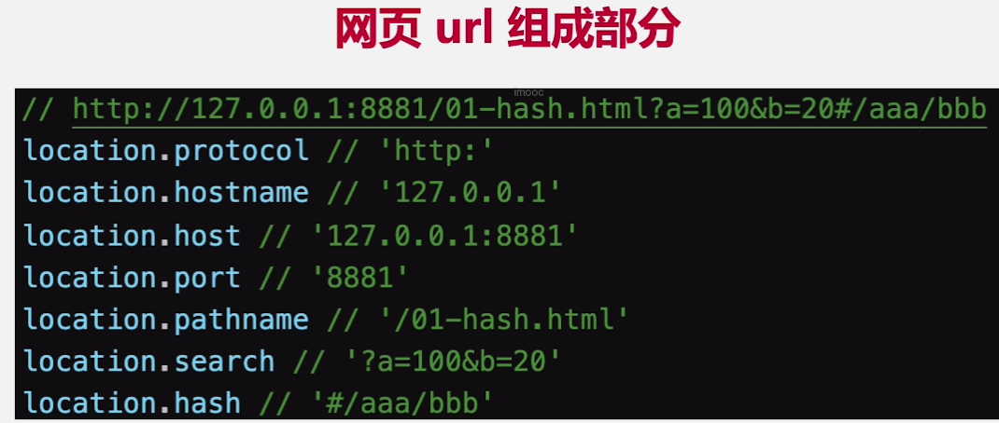

Hash的特点

1. Hash变化会触发网页跳转，即浏览器的前进、后退
2. Hash变化不会刷新页面，SPA必需的特点
3. Hash 永远不会提交到server端

如何JS实现hash路由

<body>

  <p>hash test</p>

  <button id="btn1">修改hash</button>

  <script>

   window.onhashchange = (event) =>{

       console.log('old url',event.oldURL)

       console.log('new url', event.newURL)

       console.log('hash:', location.hash)

   }

   // 页面初次加载，获取hash

   document.addEventListener('DOMContentLoaded',()=>{

     console.log('hash:', location.hash)

   })

   // JS 修改url

   document.getElementById('btn1').addEventListener('click',()=>{

     location.href = '#/user'

   })

  </script>

</body>

H5 history

1. 用url规范的路由，但跳转时不刷新页面
2. history.pushState
3. window.onpopstate

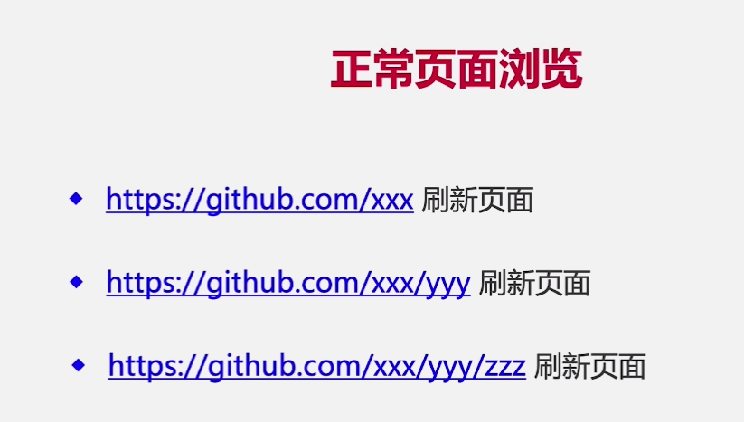

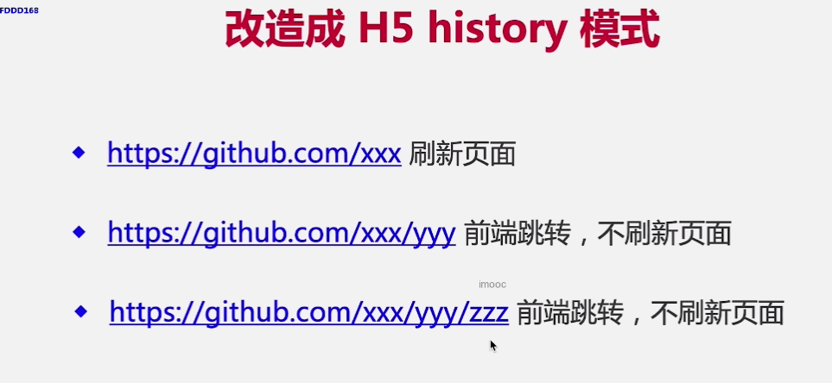

如何JS实现H5路由

<body>

    <p>H5 test</p>

  <button id="btn1">修改H5 history</button>

</body>

<script>

   document.addEventListener('DOMContentLoaded',()=>{

       console.log('load',location.pathname)

   })

   // 打开一个新路由 ，注意使用pushState方式，浏览器不会刷新页面

   document.getElementById('btn1').addEventListener('click',()=>{

       const state = { name: 'page1' }

       console.log('切换路由到', 'page1');

       history.pushState(state,'','page1')

   })

   // 监听浏览器前进、后退

   window.onpopstate = (event) =>{

       console.log('onpopstate',event.state,location.pathname)

   }

</script>

但是需要server配合

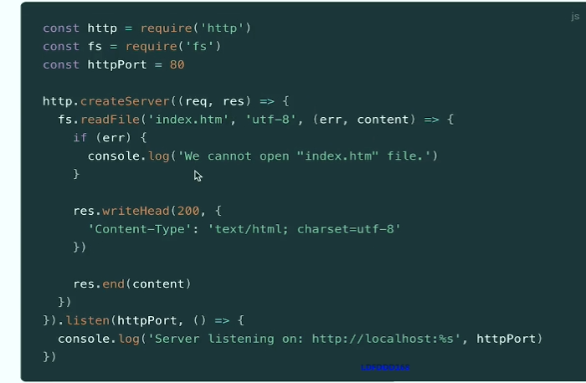

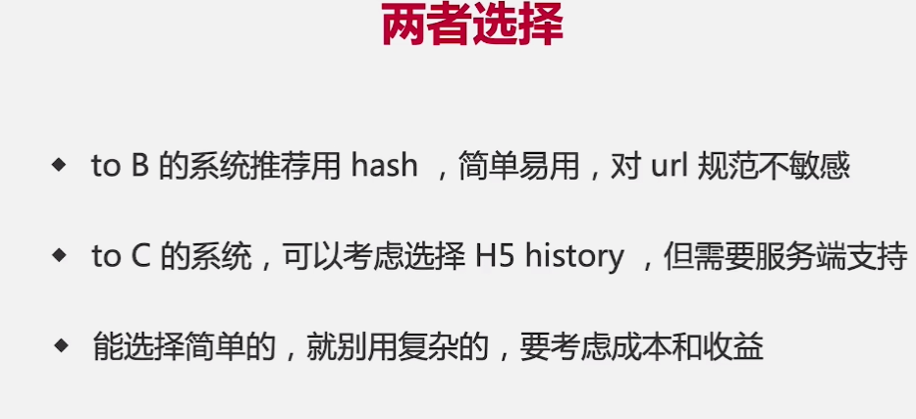

# Webpack面试题

1. Webpack已是前端打包构建的不二选择
2. 每日必用，面试必考
3. 成熟的工具，重点在于配置和使用，原理不必理会

基本配置-----------------

拆分配置和merge

启动本地服务

处理ES6

处理样式

模块化

高级配置-----------------

1. 基本配置只能做demo,不能做线上项目
2. 面试考察基本配置，只是为了快速判断你是否用过webpack
3. 以下高级配置，也是通过面试的必要条件

多入口

抽离css文件

抽离公共代码和第三方代码

懒加载

处理JSX

处理Vue

Module chunk bundle 的区别 --------

Module - 各个源码文件，webpack中一切皆模块

Chunk - 多模块合并成的，如entry import() splitChunk

Bundle - 最终的输出文件

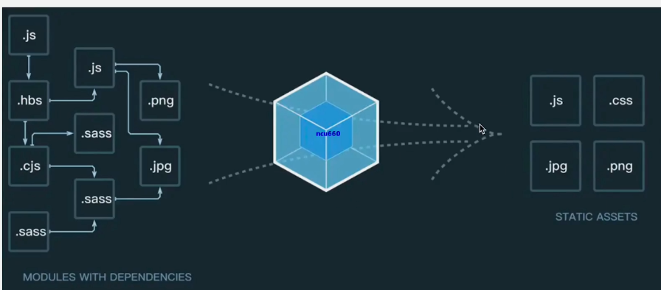

左边的是module 一群module组成一个chunk，然后打包输出在bundle

优化打包效率-------------------

优化产出代码------------------

构建流程概述---------------------

Babel-----------------

Webpack性能优化 ---------------

优化打包构建速度-开发体验和效率

优化产出代码-产品性能

1. 优化babel-loader
2. IgnorePlugin
3. NoParse
4. HappyPack
5. ParallelUglifyPlugin
6. 自动刷新
7. 热更新
8. DllPlugin

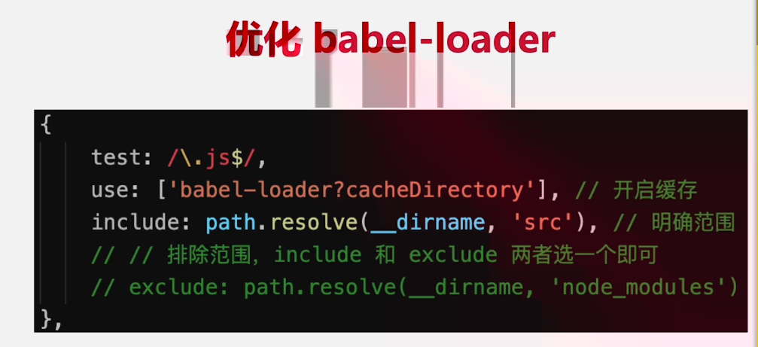

在babel-loader？上加上cacheDirectory, 加上后es6代码没改的部分, 不会重新编译，缓存一下,在第二次编译的时候，没有改的部分启用缓存，不用再重新编译

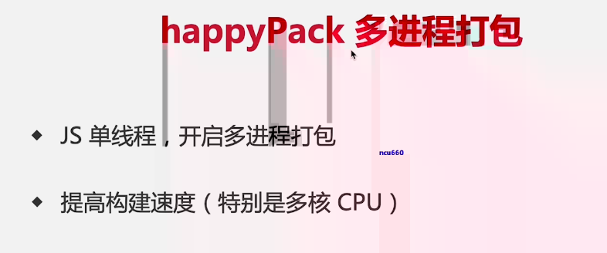



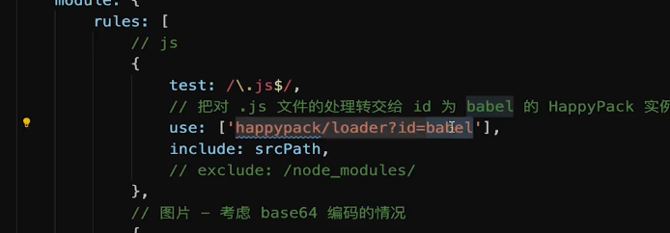

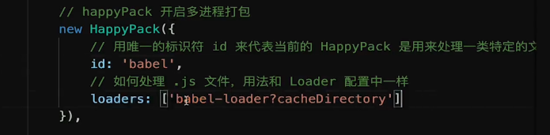

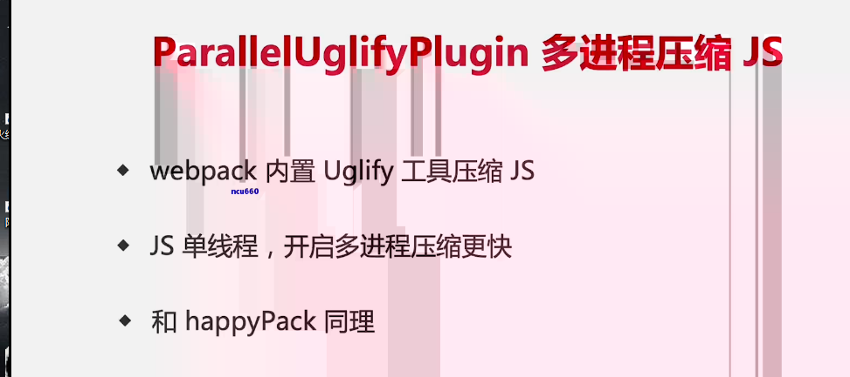

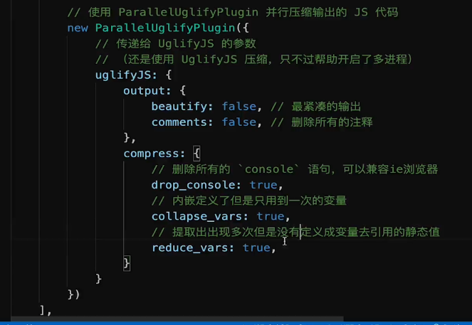

压缩例子:

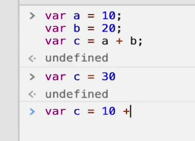直接压缩成var c =30 或者 var c = 10 + 20 没有ab

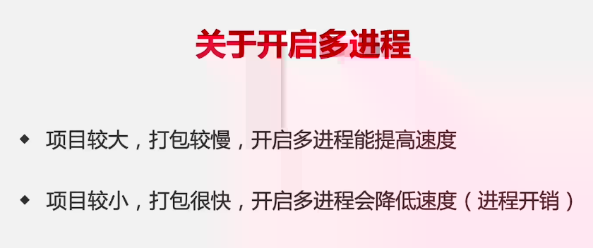

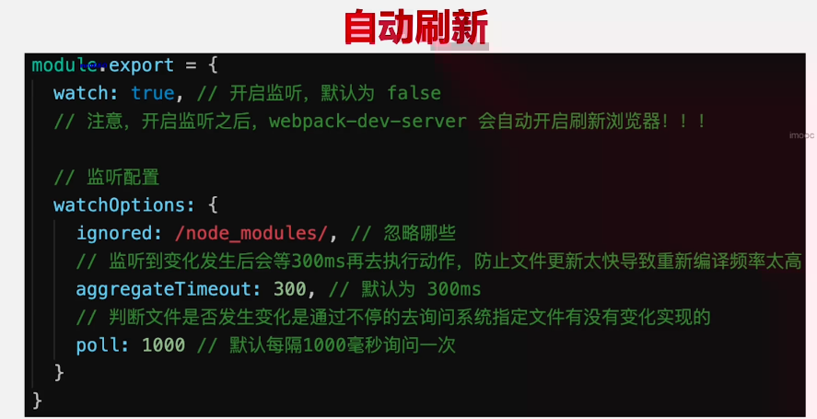

自动刷新就是修改代码后，保存后，浏览器自动刷新,有个缺点就是缓存的东西一被刷新就没了

在配置devServer时，会自动watch为true，不必进行配置

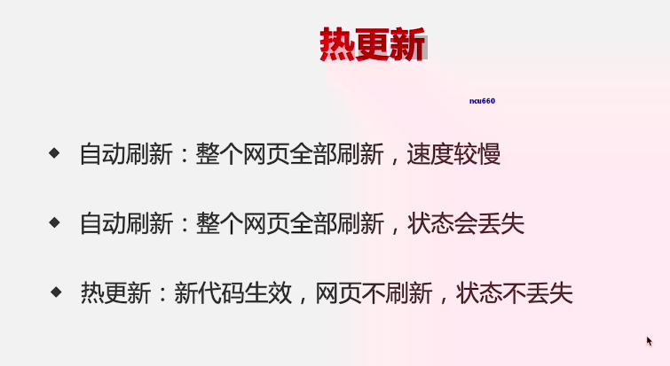

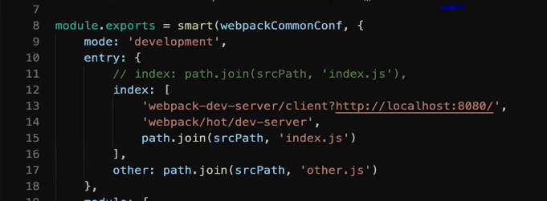

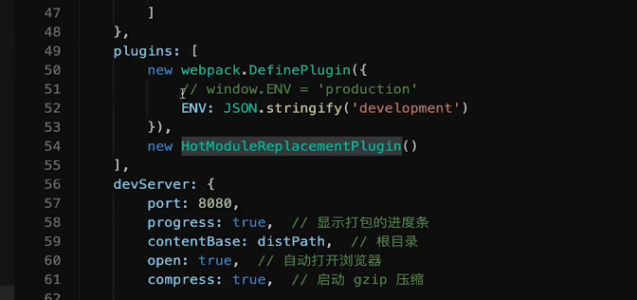

要对相应的js模块开启热更新监听，才能触发热更新，否则改变了某模块的js代码即使上面配置了热更新，网页仍是自动刷新效果。

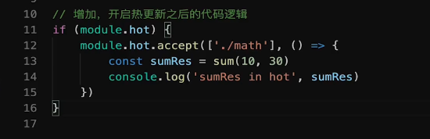

暂时不看这个。。。。

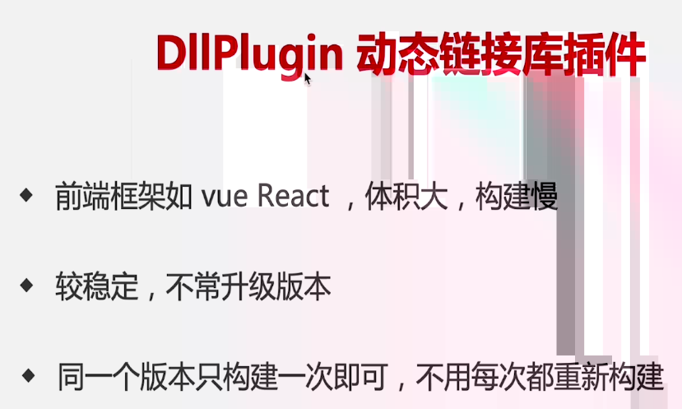

Webpack已内置DllPlugin支持

DllPlugin -打包出dll文件

DllReferencePlugin - 使用dll文件

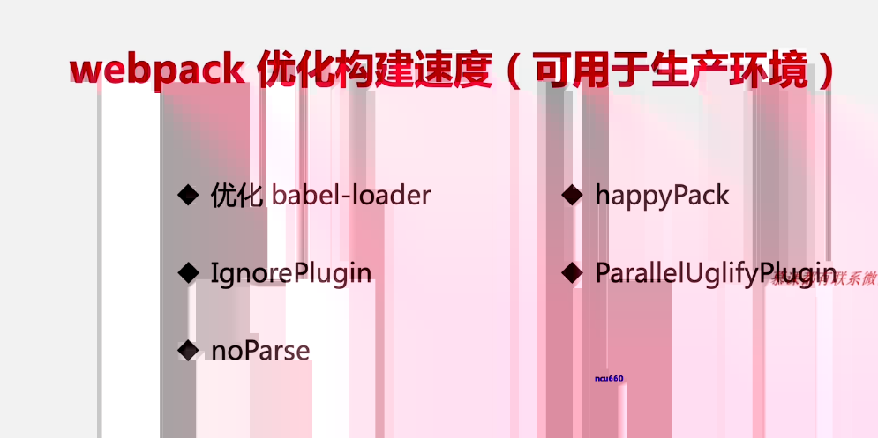

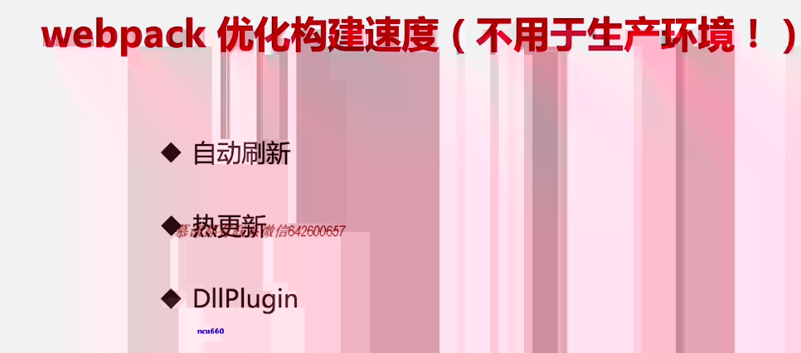

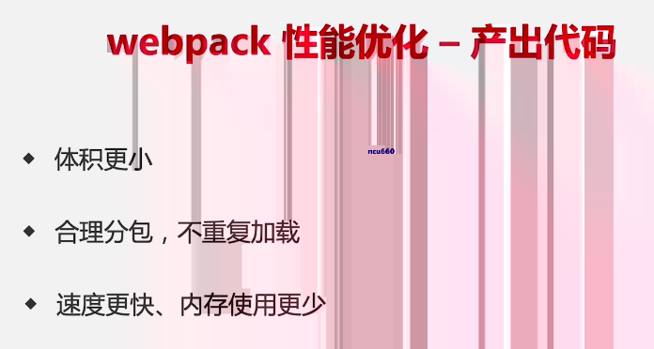

Webpack性能优化体现在:

1.Base64编码图片

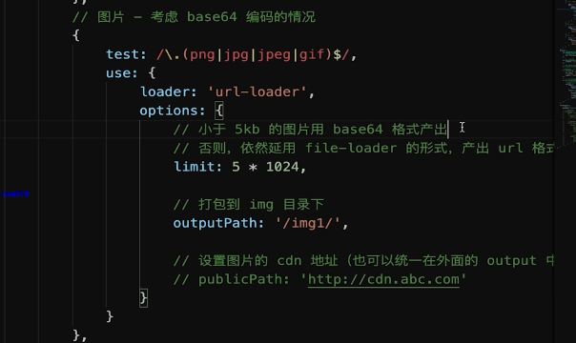2. bundle加hash

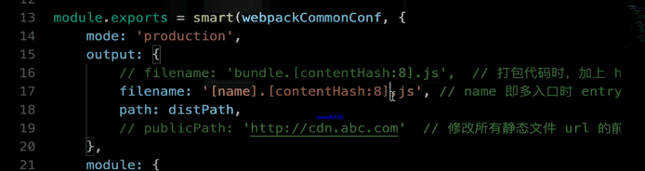

1. 懒加载
2. 提取公共代码

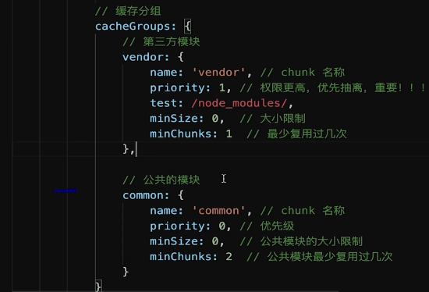

1. IngorePlugin
2. 使用CDN加速

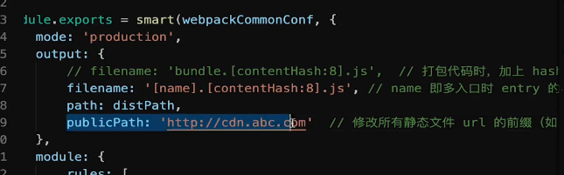

在publicPath这里设置网址，一般是公司的内部网址，打包出来后看下图，可见src上带有网址加上网上目录路径

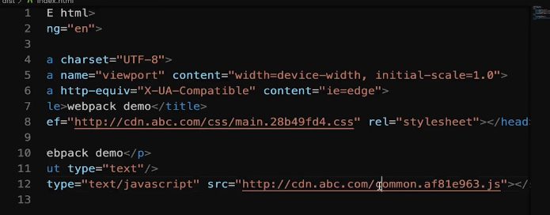

图片也可以设置cdn

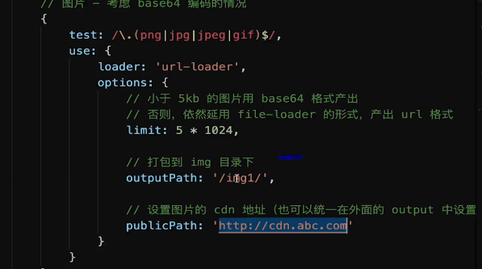

1. 使用production

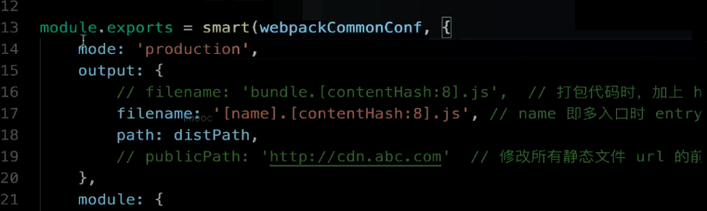

自动开启代码压缩

Vue、React等会自动删除调试代码(如开发环境的warning)

启动Tree-Shaking

Tree-shaking就是把引入的部分，没使用上的删掉

如下图代码

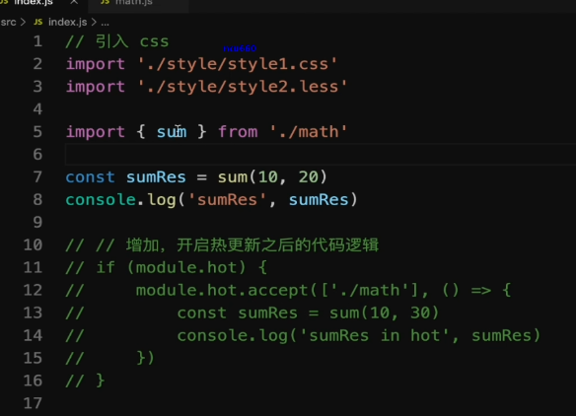

我们可看出我们只是用了math模块里面的sum函数，没用到mult，因此production打包的话，会自动删掉mult函数

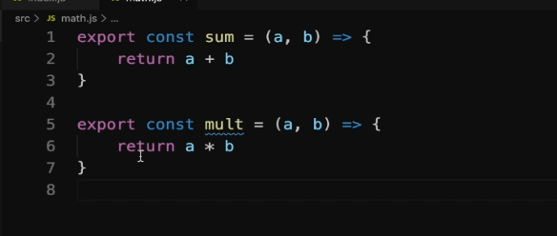

但是

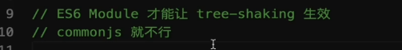

ES6 Module 和 Commonjs的区别

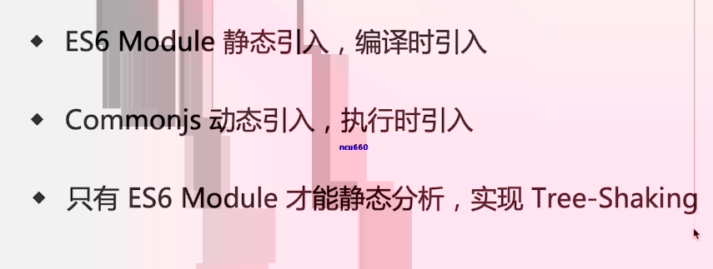

1. 使用scope Hosting

多个函数合并成一个作用域，代码体积更小，创建函数作用域少，代码可读性更好

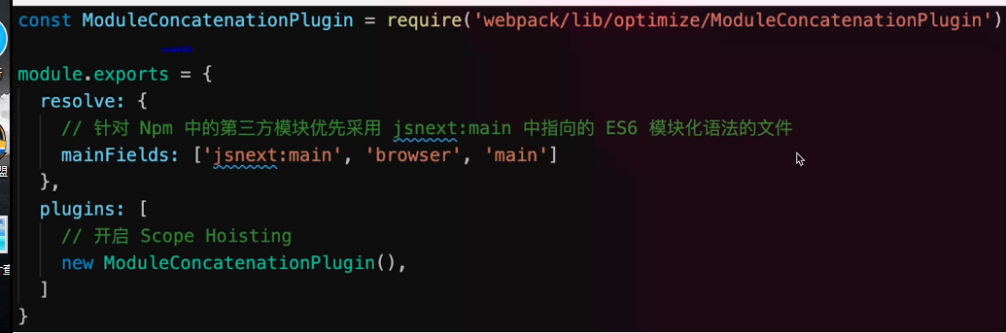

# Babel面试题

1. 前端开发环境必备工具
2. 同webpack，需要了解基本的配置和使用
3. 面试考察概率不搞，但是要求必会

环境搭建&基本配置-----------

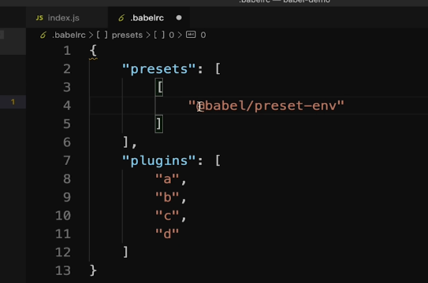

Plugin是插件，如果有很多插件例如a，b，c，d，presets是预设，就是负责把常用的插件包整合成一个大包，可以把plugins中多数常用包整合成一个大包，然后plugins就不用写太多包，直接在预设写一个大包即可,图中env就是负责把es6，es7等等降级为es5语法输出的一个功能包，其实还有”@babel/preset-react”就是负责把react内容降级为es5语法输出的一个包，还有别的功能包，详情看官网

Babel-polyfill

负责兼容新语法无法降级为es5语法的问题

core-js和regenerator这两个文件是个库，这两个库组成babel-polyfill

但是babel 7.4 之后弃用babel-polyfill 推荐直接使用core-js和regenerator

如何引入babel-polyfill(能够解决promise不能降级为es5语法)

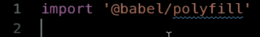

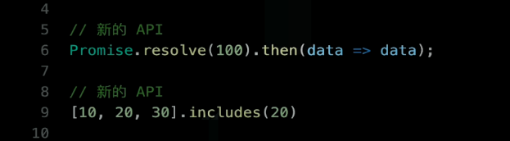

Babel处理后出现如下情况

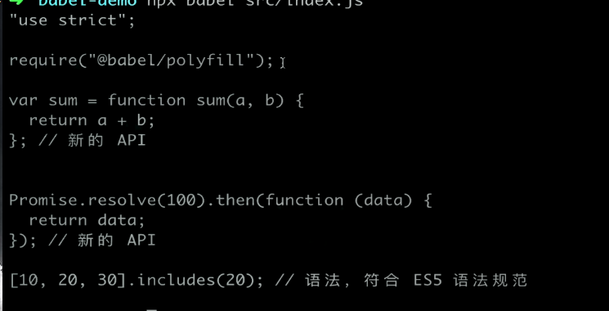

发现promise和数组的includes还是没有被降级为es5语法，因为babel只是负责降级语法处理，不会处理模块化的东西，比如引入的babel/polyfill模块，它不会处理，因此需要配合webpack来进行处理模块化，然后才能降级es5语法

Babel/polyfill文件很大，配置按需引入更好

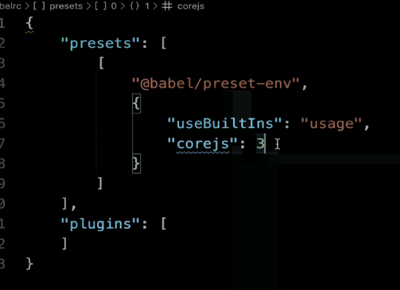

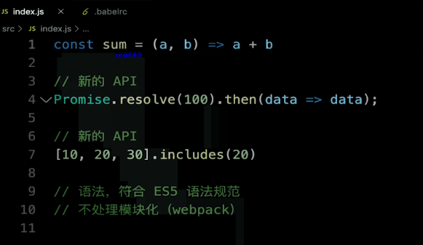

Babel后

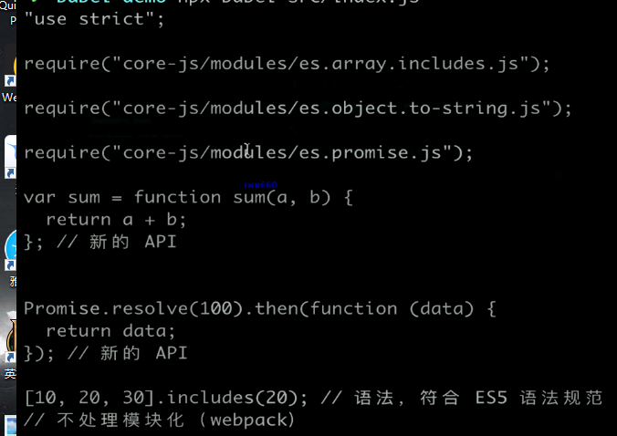

使用polyfill会导致全局污染,因此可使用babel-runtime来解决

Babel-runtime

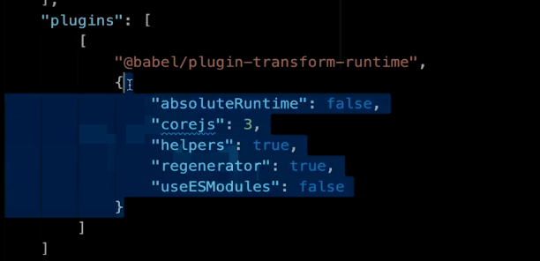

面试真题:

前端为何要进行打包和构建?

1. 体积更小(tree-shaking、压缩、合并)，加载更快
2. 编译高级语言或语法(TS, ES6+, 模块化, scss)
3. 兼容性和错误检查(Polyfill,postcss,eslint)

统一、高效的开发环境

统一的构建流程和产出标准

集成公司构建规范(提测、上线等)

Module chunk bundle 的区别

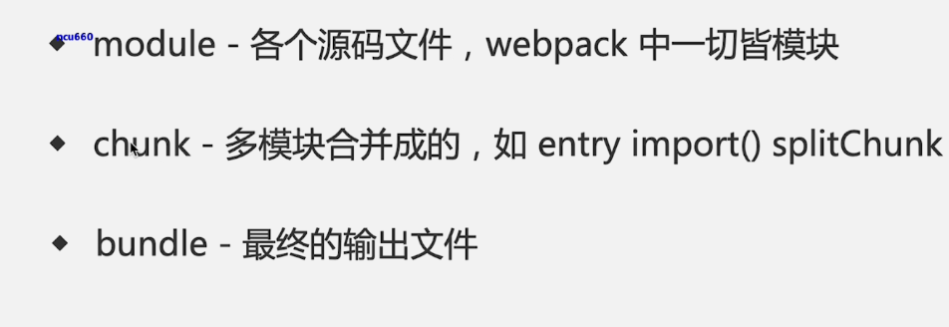

Loader和plugin的区别

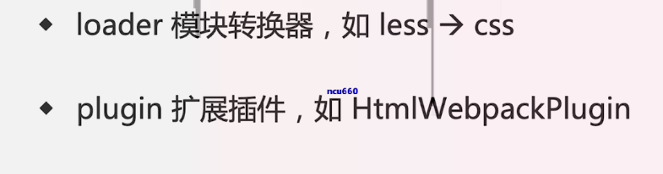

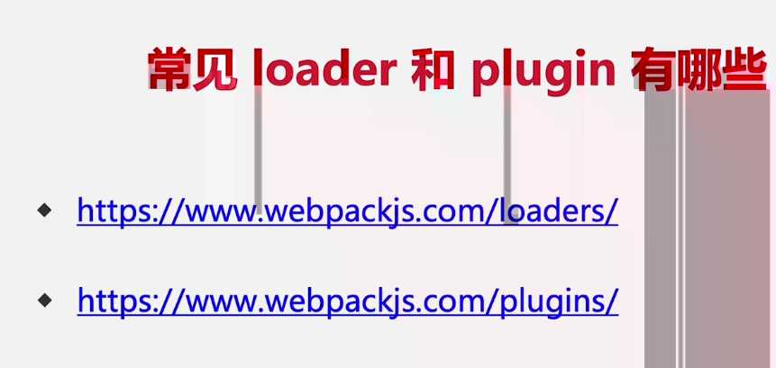

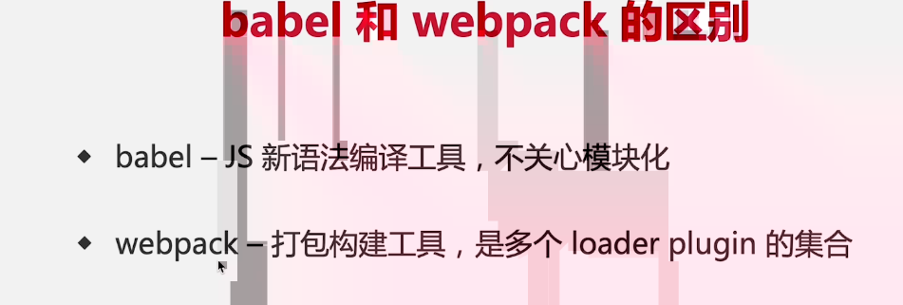

如何产出第三方模块？？(如何产出lib)

